**200 упражнений для развития общей и мелкой моторики**

**Введение**

Мой маленький дружок, запоминай движения!

И вместе с нами

Двигаться учись без напряжения.

Пальчикам нашим нужна тренировка,

Всё получаться будет так ловко!

Надо, конечно, тебе потрудиться.

Легче зато потом будет учиться.

Спориться будет любая работа.

Скажешь: «Спасибо Вам за заботу!»

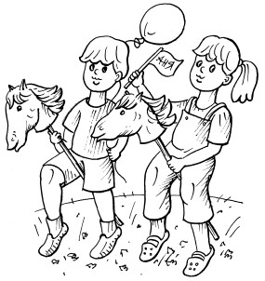

В настоящее время у значительной части детей наблюдается слабость развития зрительно-двигательных и слуховых связей, недостаточное развитие тонкой моторики, графического навыка. Изучение уровня развития тонких дифференцированных движений пальцев и кистей рук у детей, обучающихся в первом классе, показывает, что у многих из них движения рук недостаточно целенаправленны и плохо подчиняются задачам деятельности. Особенно слабо развиты сложнокоординированные движения ведущей руки, плохо сформировано умение использовать ручку или карандаш в качестве рабочего инструмента. Как следствие этого большие сложности вызывает освоение предметных действий. Своевременная выработка у детей тонкой моторики, точной координации, формирование у них синтеза зрительной, слуховой и кинестетической информации обеспечивают быстрое и правильное развитие навыков чтения и письма.

Данная книга посвящена проблемам развития тонкой моторики, ловкости, координации и освоению предметной деятельности. В ней предложены как развивающие, так и коррекционно-развивающие упражнения и задания, способствующие подготовке руки как непосредственного орудия графической деятельности к выполнению точных и сложных движений. Реализация данных упражнений позволяет развивать и совершенствовать точные движения всех звеньев руки: плеча, предплечья, кистей и пальцев рук, а также улучшает общую скоординированность и ловкость движений.

Кроме того, в книге описаны подвижные игры, способствующие развитию двигательной ловкости и активности, являющихся основой полноценного физического развития ребенка.

**Раздел 1. Подготовка руки к письму. Развитие мелкой моторики**

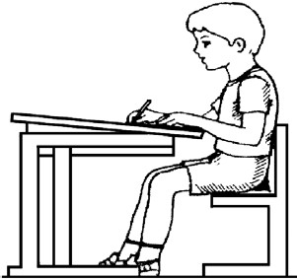

Точность графических действий обеспечивается за счет мышечного контроля над мелкой (тонкой) моторикой рук. Это ловкость пальцев и кистей рук, скоординированность их движений. О развитии мелких движений пальцев можно судить, наблюдая за тем, как ребенок рисует или закрашивает детали рисунка. Если он постоянно поворачивает лист, не может менять направление линий при помощи тонких движений пальцев и кисти, значит, уровень развития мелкой моторики недостаточный.

**Тест на развитие графического навыка[[1]](http://www.e-reading.link/bookreader.php/87734/Belova_-_200_uprazhneniii_dlya_razvitiya_obshcheii_i_melkoii_motoriki.html" \l "note_1)**

Ребенку дают листок бумаги в клеточку, на котором предварительно взрослый (педагог или родитель) пишет с левой стороны последовательность однотипных графических элементов: два больших – два маленьких – два больших – два маленьких и предлагают продолжить этот «узор» до конца строчки. Оценка результатов теста проводится по 6 параметрам, по каждому из которых выставляется 1 или 0 баллов, затем баллы складываются.

**Оценка результатов теста**

***Баллы***

1. Характер линий ровный, прямой, нажим ровный – 1, неровная, дрожащая, двойная, искривленная – 0.

2. Размер элементов соответствует эталону – 1, не соответствует эталону – 0.

3. Форма элементов соответствует эталону – 1, не соответствует эталону – 0.

4. Наклон соответствует эталону – 1, не соответствует эталону – 0.

5. Отклонение от строчки незначительное: (не более З0) – 1, значительное – 0.

6. Последовательность элементов: правильно воспроизведена последовательность больших и маленьких элементов – 1, неверно воспроизведена последовательность элементов – 0.

Результат **6–5 баллов** говорит о том, что графический навык у ребенка сформирован достаточно хорошо.

Результат **4–3 балла** – у ребенка есть некоторые трудности в выполнении графических движений, необходимо подобрать упражнения для коррекции тех составляющих графического навыка, которые развиты слабо.

Результат **2–0 баллов** – графический навык развит очень слабо, возможны серьезные трудности при обучении письму в школе.

Низкий уровень развития графического навыка является причиной целого ряда трудностей в обучении письму:

1) низкий темп письма;

2) быстрая утомляемость при письме;

3) неровная, «дрожащая» линия;

4) «угловатое» письмо, трудности в написании овалов;

5) слишком сильный нажим;

6) трудности в воспроизведении формы графических элементов;

7) несоблюдение размера графических элементов;

8) несоблюдение наклона письма;

9) большое количество помарок и исправлений, «грязное» письмо;

10) нежелание выполнять письменные упражнения.

Для формирования у ребенка графического навыка необходимо обучать его с помощью системы специальных упражнений. Основным содержанием занятий по подготовке руки к письму должно быть развитие мелкой мускулатуры и дифференцированности движений кистей и пальцев рук, т. е. формирование функциональной (физиологической) готовности к графической деятельности письма.

Для развития графического навыка следует использовать:

• графический диктант;

• рисование линий: прямые дорожки, фигурные дорожки;

• рисование: по точкам, по контурам, по клеточкам;

• выполнение штриховок: с различным направлением движения руки, силуэтных штриховок.

Для развития мелкой моторики рук следует использовать:

• пальчиковую гимнастику;

• упражнения на освоение предметных действий. Выполняя различные виды заданий, ребенок приобретает опыт графических движений. При этом необходимо сразу обучать ребенка правильным приемам действия: вести линию сверху вниз и слева направо, уметь выполнять линии различной толщины и формы, штриховать ровно и без пробелов, не выезжая за контур. В 6–7 лет ребенок должен научиться выполнять следующие виды штриховки: прямые вертикальные штрихи (сверху вниз), горизонтальные (слева направо), наклонные, клубочками (круговыми движениями руки, имитирующими наматывание и разматывание нити), полукругами (чешуя у рыбы, черепица крыши и т. д.), крупными петельками. Особое внимание нужно уделять выполнению линий сложной формы одним движением кисти руки (овалы, окружности, волнистые и ломаные линии). Линии должны наноситься без отрыва руки от бумаги; при выполнении задания нельзя менять положение листа или тетради. Следует обращать внимание на правильность посадки за столом. Начинать нужно с выполнения простых заданий и постепенно повышать их сложность, увеличивая время занятия с 10 до 15–20 минут. После этого обязательно следует сделать перерыв, во время которого можно выполнить с ребенком пальчиковую гимнастику или упражнения на развитие предметных действий.

Регулярные занятия с ребенком обеспечат правильное и красивое письмо.

Кроме того, существует тесная связь между координацией тонких движений пальцев рук и речью. Исследования показывают, что развитие мелкой моторики рук является необходимым условием для развития речи и мышления ребенка.

**Графические диктанты[[2]](http://www.e-reading.link/bookreader.php/87734/Belova_-_200_uprazhneniii_dlya_razvitiya_obshcheii_i_melkoii_motoriki.html" \l "note_2)**

Выполняются на бумаге в клеточку под диктовку взрослого. Ребенка просят провести линию следующим образом:

1. Две клетки влево, две клетки вверх, две клетки вправо, две клетки вниз, две клетки вправо, две клетки вверх, две клетки влево.

2. Одна клетка вправо, одна клетка вверх, одна клетка вправо, одна клетка вверх, одна клетка вправо, одна клетка вверх, одна клетка вправо, одна клетка вверх, одна клетка вправо, одна клетка вниз, одна клетка вправо, одна клетка вниз, одна клетка вправо, одна клетка вниз, одна клетка вправо, одна клетка вниз, одна клетка вправо.

3. Одна клетка влево, четыре клетки вверх, три клетки вправо, четыре клетки вниз, одна клетка влево, три клетки вверх, одна клетка влево, три клетки вниз.

4. Одна клетка влево, три клетки вверх, две клетки влево, одна клетка вверх, пять клеток вправо, одна клетка вниз, две клетки влево, три клетки вниз.

5. Одна клетка вниз, пять клеток вправо, одна клетка вверх, пять клеток влево, три клетки вверх, пять клеток вправо, три клетки вниз.

6. Четыре клетки вверх, две клетки вправо, одна клетка вверх, одна клетка вправо, одна клетка вниз, две клетки вправо, четыре клетки вниз, две клетки влево, одна клетка вверх, одна клетка влево, одна клетка вниз, две клетки влево.

7. Одна клетка вверх, четыре клетки вправо, четыре клетки вверх, одна клетка вправо, четыре клетки вниз, четыре клетки вправо, одна клетка вниз, девять клеток влево.

8. Одна клетка вправо, семь клеток вверх, одна клетка вправо, пять клеток вниз, три клетки вправо, пять клеток вверх, одна клетка вправо, семь клеток вниз, одна клетка вправо.

9. Четыре клетки вверх, одна клетка вправо, три клетки вниз, пять клеток вправо, три клетки вверх, одна клетка вправо, четыре клетки вниз, семь клеток влево.

10. Пять клеток вверх, три клетки вправо, две клетки вниз, пять клеток вправо, одна клетка вниз, пять клеток влево, две клетки вниз, три клетки влево.

**Рисование линий**

***Прямые дорожки***

Ребенка просят провести линию посередине прямой дорожки, не съезжая с нее и не отрывая карандаша от бумаги.

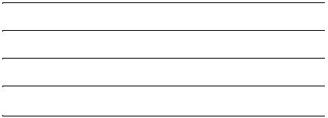

***Фигурные дорожки***

– Ребенка просят провести фигурную дорожку, соединив линию штриховки. При прохождении дорожки ребенку следует стараться как можно более точно следовать всем изгибам и поворотам линий.

Как и в предыдущем задании, карандаш не должен отрываться от бумаги, и лист во время выполнения задания не переворачивается.

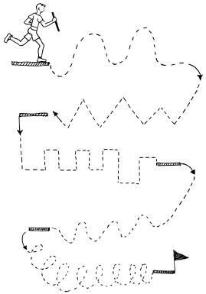

– Ребенка просят провести линию посередине фигурной дорожки. При выполнении задания надо обратить особое внимание на то, что нельзя касаться стенок (особенно в лабиринтах), линия должна идти посередине дорожки. Карандаш от бумаги не отрывается, и лист бумаги не переворачивается.

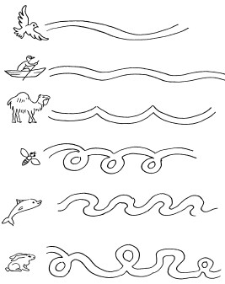

**Рисование**

***По точкам***

Ребенка просят соединить точки согласно инструкции под рисунком. Выполнять задания следует следующим образом: карандаш или ручка не отрывается от листа бумаги, лист фиксируется, и его положение не изменяется.

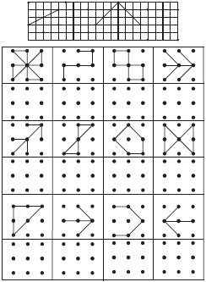

Нарисуй фигурку по точкам, как на образце.

***По контурам***

Ребенка просят соединить точки для того, чтобы получился завершенный рисунок.

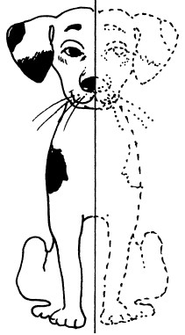

• Соединить точки для того, чтобы получился завершенный рисунок.

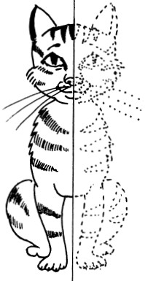

• Соединить точки для того, чтобы получился завершенный рисунок.

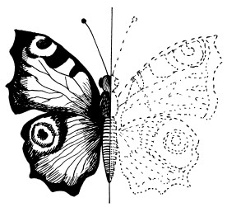

• Соединить точки для того, чтобы получился завершенный рисунок.

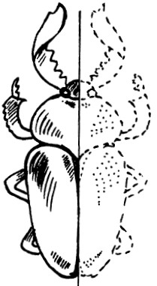

• Соединить точки для того, чтобы получился завершенный рисунок.

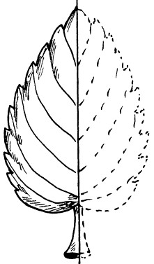

• Соединить точки для того, чтобы получился завершенный рисунок.

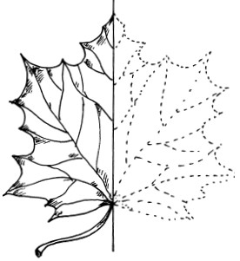

***По клеточкам***

• На бумаге в клеточку ребенка просят продолжить узор по заданному образцу.

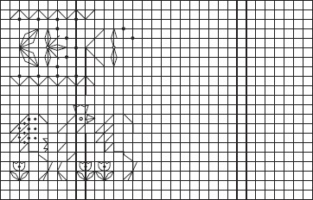

• Ребенка просят закончить рисунок по клеточкам.

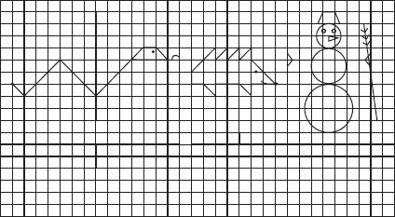

• Ребенка просят закончить рисунок по клеточкам.

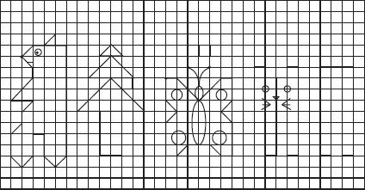

• Ребенка просят закончить рисунок по клеточкам.

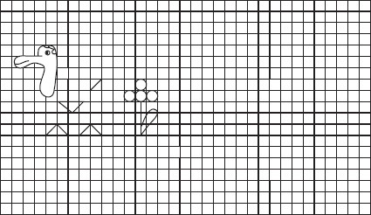

• Ребенка просят по заданному образцу нарисовать рисунок на листе бумаги в клеточку.

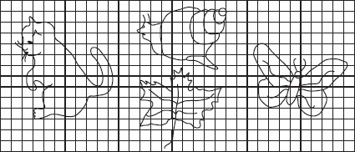

**Выполнение штриховок**

***Штриховки с различным направлением движения руки***

Ребенка просят выполнить различные виды штриховок по образцам: вертикальные (сверху вниз), горизонтальные (слева направо), наклонные, «клубочками» (круговые движения руки), полукругами. Линии сложной формы должны выполняться одним движением кисти руки. Штриховки вначале должны быть крупными, по мере приобретения ребенком навыка выполнения их размер уменьшается. При этом надо обратить внимание на уменьшение амплитуды движений кисти руки.

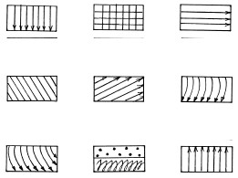

***Силуэтные штриховки***

Ребенка просят скопировать рисунок, выполняя штриховку по заданному образцу.

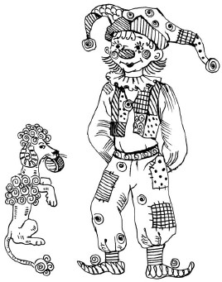

***Копирование узоров***

Детям предлагается внимательно проанализировать и скопировать образцы узоров красивых «ковров» (перед каждым ребенком на столе лежит индивидуальный образец) и как можно точнее срисовать их. После того как копирование узоров будет закончено, можно устроить коллективный анализ и выбрать самые точные, наиболее близкие к оригиналу копии.

200 упражнений для развития общей и мелкой моторики

**Пальчиковая гимнастика для развития мелкой моторики рук**

Игры и упражнения с пальцами рук представлены в литературных источниках в разных вариантах: народные с речевым сопровождением, авторские на основе стихов и без них. К числу достоинств таких игр можно отнести их простоту и универсальность, отсутствие каких-либо специальных атрибутов для проведения, безопасность. Обычно все они несложны по технике, но вместе с тем при регулярном использовании в работе с детьми обеспечивают хорошую тренировку пальцев и подготовку мышц руки к письму. Использование пальчиковых игр и упражнений оказывает неспецифическое тонизирующее влияние на функциональное состояние мозга и развитие речи детей, вызывая у них эмоциональный подъем и разрядку нервно-психического напряжения. Особое внимание следует обратить и на то, чтобы дети упражнялись в разных действиях (сжатие, расслабление, растяжение мышц рук), а также тренировались в выполнении изолированных движений каждым пальцем обеих рук.

Пальчиковая гимнастика выполняется ребенком как повторение того, что делает взрослый, поэтому следует предварительно освоить данные упражнения без ребенка.

1. Ладони поочередно ударяют о край стола.

2. Руки вытягивают вперед, сжимают и разжимают кулачки.

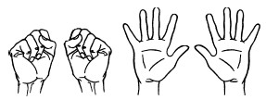

3. Поочередно пальцы загибаются сначала на левой, а потом на правой руке. В конце упражнения пальцы должны быть сжаты в кулачки.

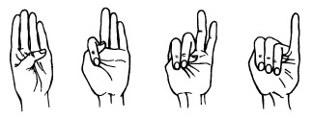

4. Обе ладони лежат на столе. Одна из ладоней сжимается в кулак, а другая остается лежать неподвижно. Далее та ладонь, что осталась лежать на столе, сжимается в кулак. Одновременно с этим ладонь, что была сжата в кулак, распрямляется. После этого задание воспроизводится подряд 5–6 раз в быстром темпе. Следите, чтобы при выполнении этого упражнения пальцы не растопыривались, а оставались плотно прижатыми друг к другу.

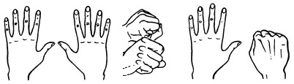

5. Ладони повернуты вниз. Обеими кистями рук одновременно имитируется волнообразное движение в гору (вверх) и с горы (вниз).

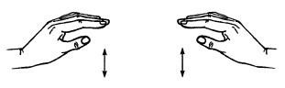

6. Обе ладони сжаты в кулачок, большие пальцы подняты вверх, выполняются круговые движения большими пальцами.

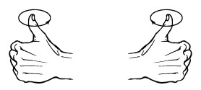

7. Пальцы сплетены в замок. Концы пальцев левой руки нажимают на верхнюю часть тыльной стороны ладони правой руки, прогибая ее так, что пальцы правой руки встают как петушиный гребень. Затем на тыльную сторону левой руки нажимают пальцы правой, и в петушиный гребешок превращаются пальцы левой руки.

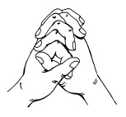

8. Руки вытягиваются вперед, пальцы растопыриваются, как можно сильнее напрягаются, а затем расслабляются, руки опускают и слегка трясут ими.

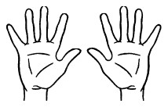

9. На раз – подушечки пальцев поджимаются к верхней части ладони, на два – пальцы быстро выпрямляются и растопыриваются.

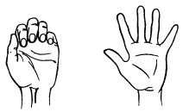

10. Предплечье вертикально, ладонь находится под прямым углом, все пальцы прижаты. Вращение кистями от себя и к себе.

11. Руки сжимают в кулачки, вытягивают вверх большие пальцы, сгибают и разгибают их. Такое же упражнение делают со всеми остальными пальцами: указательным, средним, безымянным, мизинцем.

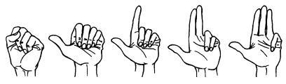

12. Руки ставятся на край стола и превращаются в пятипалых зверьков. По сигналу зверьки устремляются к краю стола, передвигая пальцами как ножками.

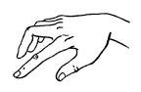

13. Обе ладони лежат на столе. Правая – вниз, левая – вверх. По команде ладони меняются местами: правая – вверх, левая – вниз.

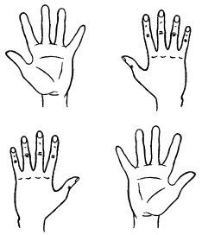

14. Руки сжимают в локтях, держа кисти рук перед лицом. Сгибают и разгибают пальцы одновременно, не сжимая их в кулачки.

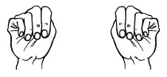

15. Пальцы сплетаются, ладони соединяются и стискиваются как можно сильнее. Потом руки опускают и слегка трясут ими.

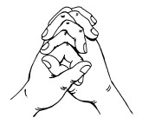

16. Ладони поставлены вертикально друг другу и сомкнуты. Затем ладони размыкаются.

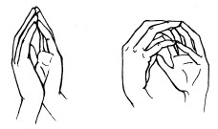

17. Поочередно пальчики прижимаются к большому пальцу, образуя с ним кольцо.

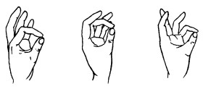

18. Руки сжимают в кулачок, вытягивают большой палец вверх и начинают вращать им сначала в одну, затем в другую сторону. То же самое делают с другими пальцами: указательным, средним, безымянным, мизинцем.

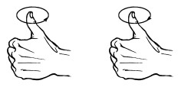

19. Пальцы обеих ладоней переплетены и прижаты в замок. Затем пальцы распрямляются и вновь сжимаются в замок.

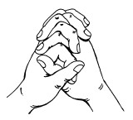

20. Руки сжимают в кулачки, вытягивают указательные и средние пальцы, как бы образуя две пары ножниц. Затем начинают резать ими воображаемую бумагу.

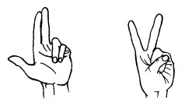

21. Руки соединяют в замок и тянут в разные стороны.

22. Сцепляют большие пальцы и тянут руки в разные стороны. То же делают для других пальцев: указательного, среднего, безымянного, мизинца.

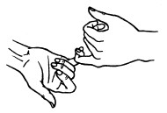

23. Пальцы обеих рук складываются кончиками вместе. Хлопают кончиками больших пальцев. То же – для указательных, средних, безымянных, мизинцев.

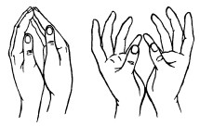

24. Левая ладонь – вертикально вверх, к ее нижней части приставляется кулачок. Затем положение рук меняется.

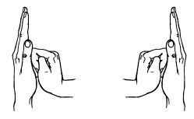

25. Поочередно пригибают пальцы к ладошке, начиная с большого. Затем поочередно разгибают пальцы, начиная с большого.

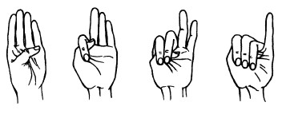

26. Пальцы сжаты в кулачок, выдвинуты указательный палец и мизинец. Продвигаясь вперед, следует медленно шевелить пальцами.

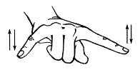

При затруднении выполнения упражнений с мячом можно временно заменить мяч небольшим мешочком с утяжелением (песком, зерном и т. п.). После того как ребенок освоил перечисленные упражнения с мешочком, можно повторить их, используя мяч.

Формирование способности к переключению с одного двигательного уклада на другой.

• Выработка умения правильно держать карандаш или ручку, класть его в коробку, открывать и закрывать коробку и пр.

• Выработка умения складывать в портфель книги, тетради, пенал, линейки, краски, альбомы.

• Проведение игр, состоящих из ряда действий, например, поймать мяч, бросить его другу, отбежать в кружок, нарисованный на полу.

**Освоение предметных действий**

Для развития тонкой моторики рук можно использовать упражнения с применением спортивного инвентаря. У детей с недостаточной сформированностью мелкой моторики рук освоение предметных действий вызывает значительные трудности. В зависимости от индивидуальных возможностей ребенка и этапа работы над освоением движений можно варьировать характер манипуляций с предметами, использовать такие приемы, как перекладывание, подбрасывание, ловля; изменять темп работы и степень ее сложности, количество одновременно задействованных в работе предметов.

При затруднении выполнения упражнений с мячом можно временно заменить мяч небольшим мешочком с утяжелением (песком, зерном и т. п.). После того как ребенок освоил перечисленные упражнения с мешочком, можно повторить их, используя мяч.

*Формирование способности к переключению с одного двигательного уклада на другой.*

• Выработка умения правильно держать карандаш или ручку, класть его в коробку, открывать и закрывать коробку и пр.

• Выработка умения складывать в портфель книги, тетради, пенал, линейки, краски, альбомы.

• Проведение игр, состоящих из ряда действий, например, поймать мяч, бросить его другу, отбежать в кружок, нарисованный на полу.

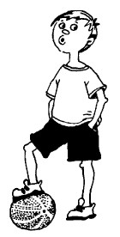

**Раздел 2. Развитие межполушарного взаимодействия**

Формирование и развитие функциональной асимметрии полушарий начинает происходить с раннего возраста под влиянием комплекса биологических и социокультурных факторов. При этом врожденные предпосылки развития того или иного типа асимметрии – это только предпосылки, а сама асимметрия в значительной степени формируется в процессе индивидуального развития под влиянием социальных контактов. Функциональная асимметрия полушарий выражается в различии в распределении нервно-психических функций между правым и левым полушариями.

Функциональная асимметрия полушарий является одной из причин существования определенной структуры психики. С ней связаны такие психологические противопоставления, как конкретно-образное и абстрактно-логическое мышление, гибкость и ригидность и т. д. Разная степень выраженности этих психических свойств, уже в значительной мере представленная у ребенка шести лет, формирует склонность к преимущественной опоре на «левополушарный», «правополушарный» или «равнополушарный» типы мышления.

*Левополушарный тип.* Левое полушарие оперирует словами, условными знаками, символами; отвечает за счет, письмо; обеспечивает способность к анализу, абстрактное, концептуальное и двумерное мышление. Информация, поступившая в левое полушарие, обрабатывается последовательно, линейно, медленно. Доминирование левого полушария определяет склонность к абстрагированию и обобщению, словесно-логический характер познавательных процессов, вербальный, теоретический интеллект.

Для успешной учебной деятельности необходимо соблюдение следующих условий: абстрактный линейный стиль изложения информации, анализ деталей, неоднократное повторение материала, тишина на уроке, возможность работать в одиночку, вопросы закрытого типа, вневременные задания. Для таких детей характерна высокая потребность в умственной деятельности.

*Правополушарный тип.* Правое полушарие оперирует образами реальных предметов, отвечает за ориентацию в пространстве и восприятие пространственных отношений. Обеспечивает синтетическую деятельность мозга; наглядно-образное, трехмерное мышление, связанное с целостным представлением ситуации и тех изменений в ней, которые желательно получить. Информация, поступившая в правое полушарие, обрабатывается быстро. Доминирование правого полушария определяет наличие невербального, практического интеллекта, способность к рисованию и восприятию гармонии форм и цвета, музыкальный слух, артистичность, успех в спорте.

Условия, необходимые для успешной учебной деятельности: творческие задания, привязанные к контексту, возможность экспериментировать, речевой ритм, работа в группе, синтез нового материала, вопросы открытого типа, социальная значимость деятельности.

*Равнополушарный тип.* Отсутствует ярко выраженное доминирование одного из полушарий. Это обеспечивает их синхронную деятельность в выборе стратегии мышления.

Школьные методики обучения ориентированы главным образом на развитие левого полушария и не учитывают наличие различных типов развития функциональной асимметрии полушарий, а также разницу между мальчиками и девочками в скорости развития левого полушария. Поэтому в наилучших условиях оказываются левополушарные и равнополушарные девочки, а в самом невыгодном положении оказываются правополушарные мальчики.

В настоящее время растет число детей со сниженной активностью левого полушария. У таких детей наблюдается неспособность усваивать новый материал, неумение адекватно читать и писать, перестановка слов, признаков, знаков, явлений. Иногда они бывают «слепы» к целым фразам. Описанное состояние получило название «дислексия», что в переводе с греческого обозначает «отрицание слова». При дислексии страдает способность к вербализации пространственных представлений, обнаруживается незрелость изобразительно-графических навыков, слабость вербально-логического мышления. Задания же, наиболее трудные для детей с поражением правого полушария (конструктивные, ориентировка в схематическом изображении пространственных отношений, стереогнозис), выполняются большинством детей с дислексией на уровне здоровых сверстников. Левополушарная недостаточность как на функциональном, так и на морфологическом уровне может быть обусловлена гиперфункцией правого полушария, которое подавляет созревание и функциональную активность левого полушария.

Таким образом, трудности в овладении чтением у детей связаны с нарушением оптимального межполушарного взаимодействия. У старших дошкольников и у первоклассников в начале года отмечается функциональное превосходство правого полушария над левым. В конце первого года обучения ведущим полушарием становится левое. В этом случае усвоение чтения происходит без осложнений. У детей, которые начинают обучение в школе с левым доминирующим по уровню активности полушарием, возникает дислексия. При этом темп чтения резко замедлен, но ошибок допускается мало. То же происходит с теми учащимися, которые начинают обучение с правым активным полушарием, но смены в активности полушарий к концу года не происходит (Р-тип дислексии). В этом случае темп чтения относительно высок, но ошибок много. В норме смена ведущего по активности полушария должна происходить с правого на левое в течение года. Необходимость подобной реверсии межполушарного баланса связана с тем, что на начальном этапе освоения грамоты, графической символики функционально наибольшая нагрузка падает на системы мозга, ответственные за перцептивную обработку зрительно-пространственной информации (усвоение графем).

Попытки оказать психологическое или дисциплинарное воздействие на ученика с дислексией приводят к негативным последствиям. Неблагоприятно сказываются попытки форсировать темпы овладения чтением: практически всегда это утяжеляет нарушения чтения. Нередко дислексии сопутствует и дисграфия.

У подавляющего большинства детей дислексию можно было бы предотвратить, выбрав оптимальный для них метод (аналитико-синтетический или зрительный) и темп обучения.

Для обеспечения гармонизации мыслительной деятельности ребенка необходима дифференцированная система подбора корректирующих методик в соответствии с типом асимметрии полушарий. Для развития межполушарных связей, а также для развития правого и левого полушарий можно использовать комплексы кинезиологических упражнений.

**Диагностика показателей межполушарного взаимодействия**

*Проба Н.И. Озерецкого на динамический праксис «Кулак-ребро-ладонь»*

Ребенку показывают три положения руки на плоскости стола, последовательно сменяющих друг друга:

• ладонь на плоскости,

• сжатая в кулак ладонь,

• ладонь ребром на плоскости стола,

• снова распрямленная ладонь на плоскости стола.

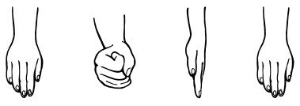

Ребенок выполняет первую пробу вместе со взрослым, затем повторяет ее по памяти 8-10 раз. Проба выполняется сначала правой рукой, затем – левой, затем – двумя руками вместе.

Задание доступно детям 6 лет и старше. Данный тест чувствителен к двум видам ошибок. В первом случае страдает переключение с одного движения на следующее в автоматизированном режиме: ребенок повторяется или делает большие паузы между движениями. Во втором случае дети путают последовательность движений или пропускают некоторые из них.

**Развитие точности движений пальцев и способности к переключению с одного движения на другое**

Ребенку предлагается, не глядя на свою руку, вслед за взрослым воспроизводить различные позы пальцев:

• все пальцы выпрямлены и сомкнуты, ладонь повернута вперед;

• 1-й палец поднят вверх, остальные собраны в кулак;

• указательный палец выпрямлен, остальные собраны в кулак;

• 2-й и 3-й пальцы расположены в виде буквы V;

• 2-й и 5-й пальцы выпрямлены, остальные собраны в кулак;

• 2-й и 3-й пальцы скрещены, остальные собраны в кулак;

• 2-й и 3-й пальцы выпрямлены и расположены в виде буквы Y, а 1-й, 4-й и 5-й пальцы собраны в кулак («зайчик»);

• 1-й и 2-й пальцы соединены кольцом, остальные выпрямлены.

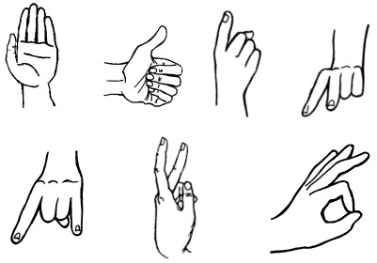

**Развитие произвольных навыков органов речи**

Ребенок учится произносить различные звуки благодаря хорошей подвижности и дифференцированной работе органов речевого аппарата. Точность, сила, объем движений развиваются у ребенка постепенно. Взрослые могут помочь ему в этом проведением артикуляционной гимнастики.

Артикуляционная гимнастика способствует выработке движений речевых органов, необходимых для правильного произношения звуков и для объединения простых движений в сложные артикуляционные уклады различных фонем.

Ребенку предлагается по подражанию выполнить 11 действий:

1) Улыбнуться —

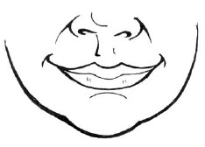

2) Надуть щеки -

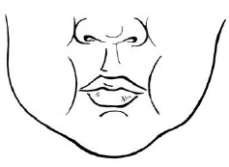

3) Сделать губы трубочкой «У» -

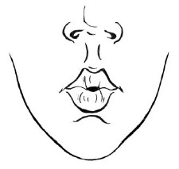

4) Сделать губы, как при произнесении звука «О» -

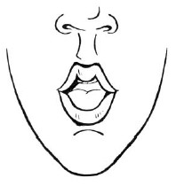

5) «Покатать орешки за щекой» —

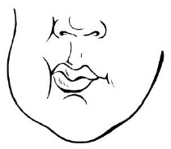

6) Высунуть язык лопаткой -

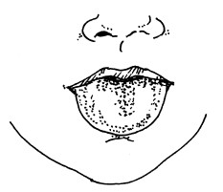

7) Поднять кончик языка вверх и положить его на верхнюю губу -

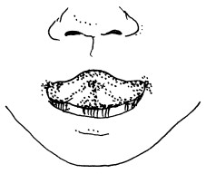

8) Положить язык на нижнюю губу -

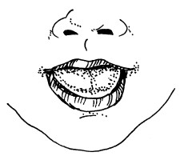

9) Поместить кончик языка в правый угол рта -

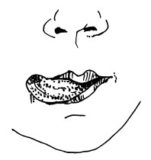

10) Поместить язык в левый угол рта -

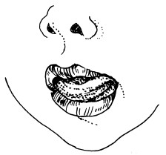

11) Высунуть язык и сделать язык узким —

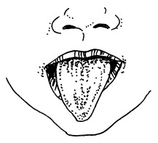

**Развитие навыка ориентировки в схеме тела**

1. Ребенку предлагается воспроизвести движения, выполняемые сидящим напротив него взрослым: коснуться левой рукой правого уха, правой рукой левого глаза, правой рукой правого глаза и т. д. Задание может быть использовано для детей 9 лет и старше. Его выполнение требует мысленной пространственной переориентации для преодоления тенденции к зеркальному воспроизведению.

2. Простая ориентировка. Инструкция: «Подними левую руку (начинать надо только с левой руки), покажи правый глаз, левую ногу». Если задание выполнено, то переходят к следующему, если нет – прекращают.

3. Инструкция: «Возьмись левой рукой за правое ухо, правой рукой – за правое ухо, правой рукой – за левое ухо, покажи левой рукой правый глаз».

**Упражнения для развития межполушарного взаимодействия**

Предлагаемые упражнения улучшают мыслительную деятельность, синхронизируют работу полушарий, способствуют улучшению запоминания, повышают устойчивость внимания, облегчают процесс письма.

Продолжительность занятий зависит от возраста и может составлять от 5-10 до 20–35 мин. в день. Заниматься необходимо ежедневно. Длительность занятий по одному комплексу упражнений – 45–60 дней. Желательно делать перерыв (две недели) между комплексами.

**КОМПЛЕКС № 1**

**Колечко.** Поочередно и как можно быстрее необходимо перебирать пальцы рук, соединяя в кольцо с большим пальцем последовательно указательный, средний и т. д.

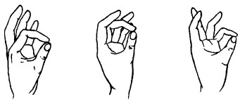

Упражнение выполняется в прямом (от указательного пальца к мизинцу) и в обратном (от мизинца к указательному пальцу) порядке. Вначале упражнение выполняется каждой рукой отдельно, затем вместе.

**Кулак-ребро-ладонь.** Три положения руки на плоскости стола последовательно сменяют друг друга. Ладонь на плоскости, сжатая в кулак ладонь, ладонь ребром на плоскости стола, распрямленная ладонь на плоскости стола; выполняется сначала правой рукой, потом – левой, затем – двумя руками вместе. Количество повторений – по 8-10 раз. При усвоении программы или при затруднениях в выполнении ребенок помогает себе командами («кулак-ребро-ладонь»), произнося их вслух или про себя.

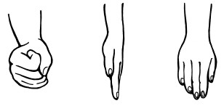

**Зеркальное рисование.** Положить на стол чистый лист бумаги. Попросить ребенка взять в обе руки по карандашу или фломастеру. Попросить его рисовать одновременно обеими руками зеркально-симметричные рисунки, буквы (по предложенному образцу).

**Ухо-нос.** Левой рукой взяться за кончик носа, а правой рукой – за противоположное ухо. Одновременно отпустить ухо и нос, хлопнуть в ладоши и поменять положение рук «с точностью до наоборот».

**КОМПЛЕКС № 2**

*Инструкция:* «Постучи по столу расслабленной кистью правой, а затем левой руки».

*Инструкция:* «Опираясь на стол ладонями, полусогни руки в локтях. Встряхивай по очереди кистями».

*Инструкция:* «Соедини концевые фаланги выпрямленных пальцев рук. Пальцами правой руки с усилием нажми на пальцы левой, затем наоборот. Отработай эти движения для каждой пары пальцев отдельно».

*Инструкция:* «Постучи каждым пальцем правой руки по столу под счет „1, 1–2, 1-2-3 и т. д.“.

*Инструкция:* «Зафиксируй предплечье правой руки на столе. Указательным и средним пальцами возьми карандаш со стола, приподними и опусти его. Сделай то же левой рукой».

*Инструкция:* «Раскатывай на доске небольшой комочек пластилина по очереди пальцами правой руки, затем левой».

*Инструкция:* «Вращай карандаш сначала между пальцами правой руки, затем левой (между большим и указательным; указательным и средним; средним и безымянным; безымянным и мизинцем; затем в обратную сторону)».

*Инструкция:* «По команде „Ухо!“ возьмись за ухо, по команде „Нос!“ – за нос». Взрослый не только подает эти команды, но и выполняет движения вместе с ребенком, допуская порой намеренные ошибки и провоцируя его на неправильные движения.

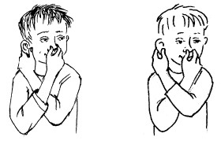

**КОМПЛЕКС № 3**

*Инструкция:* «Стоя опусти руки, сделай быстрый вдох, притягивая руки к подмышкам ладонями вверх. Затем, медленно выдыхая, опусти руки вдоль тела ладонями вниз».

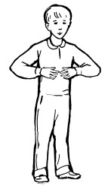

*Инструкция:* «Стоя сделай несколько сильных взмахов руками, разводя их в стороны. Закрой глаза, представь себе, что летишь, размахивая крыльями».

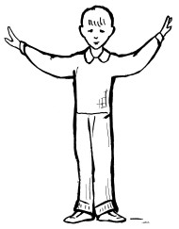

*Инструкция:* «Бегай по комнате, размахивай руками и громко кричи. По команде остановись и расслабься». Упражнение можно выполнять, сидя или лежа на полу, размахивая руками и ногами.

*Инструкция:* «Прижми ладонь к поверхности стола. Сначала по порядку, а затем хаотично поднимай пальцы по одному и называй их».

*Инструкция:* «Встань на четвереньки и ползи, не задевая расставленные предметы на полу. Руки ставь крест-накрест».

*Инструкция:* «Сидя на полу, вытяни ноги перед собой. Совершай движения пальцами обеих ног, медленно сгибая и выпрямляя их сначала вместе, затем поочередно».

Для занятия с группой детей может быть предложена групповая гимнастика.

**Групповая гимнастика[[3]](http://www.e-reading.link/bookreader.php/87734/Belova_-_200_uprazhneniii_dlya_razvitiya_obshcheii_i_melkoii_motoriki.html" \l "note_3)**

Дети выходят на середину комнаты. Ведущий говорит им: «Сегодня мы выполняем необычную гимнастику. Каждый из вас может хорошо управлять своим телом. Начали!»

**1. Разминка в круге.** Дети выполняют движения, стоя в круге:

*Инструкция:* «Вы проснувшиеся котята – потяните лапки, выпустите коготки, поднимите мордочки».

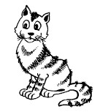

*Инструкция:* «А сейчас вы крадущиеся в джунглях тигры – идем на носочках бесшумно, осторожно».

*Инструкция:* «Подул ветер и оторвал листочки – полетели легко, плавно: выполняется бег на носках по кругу и легкое покачивание кистями разведенных в сторону рук».

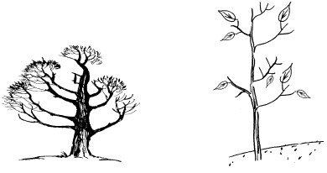

*Инструкция:* «Подул ветер и оторвал листочки – полетели легко, плавно: выполняется бег на носках по кругу и легкое покачивание кистями разведенных в сторону рук».

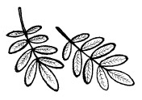

*Инструкция:* «Вдохнем поглубже и превратимся в воздушные шарики – подпрыгиваем и мягко, плавно взлетаем, тянемся вверх, к солнышку: руки поднимаются через стороны вверх, подъем на носках».

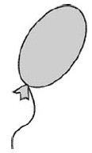

*Инструкция:* «Попрыгаем, как зайцы, чтобы стать ловкими и сильными: выполняются легкие прыжки, руки согнуты в локтях, кисти рук свободно опущены».

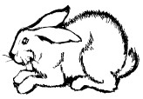

*Инструкция:* «Теперь мы маятники – тяжелые, громоздкие – покачаемся из стороны в сторону: ноги на ширине плеч, руки на поясе, выполняются наклоны с отрывом пятки от пола».

*Инструкция:* «Сейчас мы пилоты – заведем мотор самолета, расправим крылья и полетаем: выполняется бег по кругу, руки разведены в стороны».

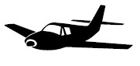

*Инструкция:* «Течет прозрачная вода – мягко, плавно: выполняются „волны“ поочередно правой и левой руками, взмахи руками в центр круга, „волны“ впереди себя».

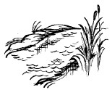

*Инструкция:* «Идем через чащу резко, четко» – дети маршируют с высоким подниманием колен и размашистыми движениями рук.

*Инструкция:* «Превращаемся в тряпичную куклу» – дети поднимают руки через стороны вверх. Последовательно расслабляют кисти рук, сгибают руки в локтях, свободно опускают руки вдоль корпуса, опускают голову. Затем наклоняют корпус, колени чуть согнуты.

*Инструкция:* «Летаем, как бабочки, – легко, изящно: на носках кружимся».

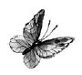

*Инструкция:* «Отдыхаем» – дети стоят без движений, взявшись за руки, глаза закрыты.

*Инструкция:* «Покапаем, как мелкий и частый дождик» – быстро, легко выполняется бег на носках.

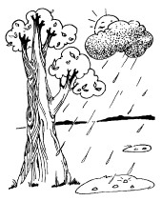

*Инструкция:* «Полетаем, как озорной воробей» – мелкие и частые взмахи рук, легкий бег на носках.

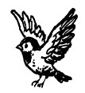

*Инструкция:*«А теперь полетаем, как орлы, – неторопливо, голова приподнята, спина выпрямлена, выполняются неторопливые взмахи разведенными в стороны руками, бег по кругу в умеренном темпе».

*Инструкция:* «Походим, как старая бабушка: спина согнута, одна рука на пояснице, другая опирается на воображаемую палку, неторопливая походка».

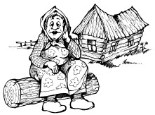

*Инструкция:* «Попрыгаем, как веселый клоун, задорно, радостно» – дети, двигаясь по кругу, выполняют поскоки.

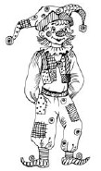

*Инструкция:* «Осторожно подкрадемся, как кошка к птичке: идем на носочках бесшумно, вкрадчиво, мягко».

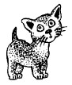

*Инструкция:* «Пощупаем кочки на болоте – аккуратно, осторожно: руки на поясе, выполняется приставной шаг.»

*Инструкция:* «Полетаем, как Баба-Яга на метле, лихо, быстро» – дети бегают по комнате, придерживаясь за воображаемую метлу.

*Инструкция:* «Радостно побежим навстречу маме» – дети быстро подбегают к ведущему.

**2. Маленькое семечко.** Ведущий предлагает детям превратиться в маленькое семечко.

• Дети сжимаются в комочек на полу, убирают голову и закрывают ее руками.

• «Садовник» очень бережно относится к семенам, поливает их – гладит детей по голове.

• С теплым весенним солнышком семечко начинает медленно расти, растет стебелек: дети по знаку ведущего поднимают головы и выпрямляются.

• Появляются веточки с бутонами: дети разводят руки в стороны, пальцы сжаты в кулачки.

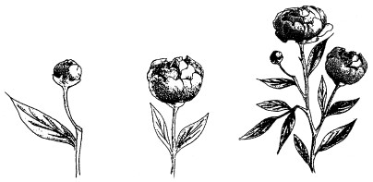

• Наступает радостный момент – бутоны раскрываются: дети разжимают кулачки, и росток превращается в прекрасный цветок, потом цветок хорошеет, улыбается цветам-соседям – по примеру ведущего дети друг другу улыбаются.

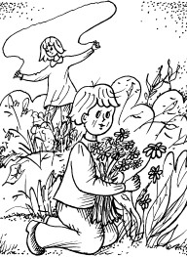

• Цветок кланяется своим соседям, слегка дотрагивается до них своими лепестками: ведущий предлагает детям кончиками пальцев дотронуться до своих товарищей.

• Но вот подул ветер, наступает осень. Цветок качается в разные стороны, борется с непогодой: дети выполняют наклоны вправо-влево, ноги на ширине плеч, руки разведены в стороны, кисти рук свободно опущены.

• Ветер срывает лепестки и листья: дети сгибают руки в локтях, затем свободно опускают их вдоль корпуса, опускают голову. Цветок сгибается, клонится к земле: наклон вниз, руки свободно опущены.

• Пошел зимний снежок. Цветок опять превратился в маленькое семечко: дети снова приседают, закрывают голову руками. Снег укутал семечко, ему тепло и спокойно. Скоро опять наступит весна, и оно оживет.

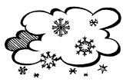

**3. Самолеты**

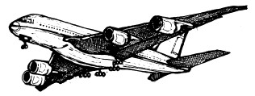

• «Мотор». Исходное положение – ноги параллельно, руки внизу. Поднять руки вперед, вращать согнутыми в локтях руками одна вокруг другой, вернуться в исходное положение.

• «Насос». Исходное положение – ноги на ширине плеч, руки внизу. Наклониться вперед, попеременно поднимать и опускать руки, согнутые в локтях, вернуться в исходное положение.

• «Ремонт колес». Исходное положение – ноги параллельно, руки внизу. Поднять правое колено, хлопнуть по нему обеими руками, опустить. Выполнить то же движение, но поднимать левое колено.

• «Самолеты взлетают». Исходное положение – то же. Присесть, руки вытянуть в стороны, встать.

• «Самолеты летят». Исходное положение – то же. Поднять руки в стороны. Опустить.

**4. Цапля**

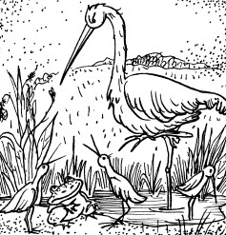

• «Цапля достает лягушку из болота». Исходное положение: ноги на ширине плеч, левая рука на поясе, правая внизу. На 1–2 – наклониться, дотронуться правой рукой до носка левой ноги, колени не сгибать, на 3–4 – вернуться в исходное положение. То же для другой ноги.

• «Цапля стоит на одной ноге». Исходное положение: руки на поясе, на 1–2 – развести руки в стороны, поднять правую ногу, на 3–4 – вернуться в исходное положение. То же для другой ноги.

• «Цапля глотает лягушку». Исходное положение: присесть на коленях или на пятках. На 1 – поднять руки вверх и хлопнуть над головой, одновременно приподняться на коленях, на 2 – вернуться в исходное положение.

• «Цапля стоит в камышах». Исходное положение: руки на поясе. На 1–2 – наклониться вправо, на 3–4 – вернуться в исходное положение. То же влево.

• «Цапля прыгает». Исходное положение: руки на поясе. На 1 – прыжком правая нога вперед, левая назад. На 2 – вернуться в исходное положение. На 3 – прыжком левая нога вперед, правая назад. На 4 – вернуться в исходное положение. На 4 счета – ходьба на месте.

**5. Повторялки.** Ведущий выполняет простые движения, например хлопает в ладоши, по коленям, топает ногой, кивает головой и др. Дети повторяют все движения вслед за ведущим, стараясь как можно скорее отреагировать на смену им движений. Тот, кто вовремя не заметил смены движения, выбывает из игры.

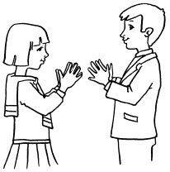

**Заключительная часть.** Дыхательные упражнения: на 4 счета – глубокий вдох, на 4 счета – медленный выдох («спущенный мяч»); на 2 счета – резкий глубокий вдох, на 4 счета – медленный глубокий выдох; на 4 счета – глубокий вдох («всей грудью»), на 2 счета – резкий выдох («животом»).

**Раздел 3. Посадка при письме[[4]](http://www.e-reading.link/bookreader.php/87734/Belova_-_200_uprazhneniii_dlya_razvitiya_obshcheii_i_melkoii_motoriki.html" \l "note_4)**

У старших дошкольников уже достаточно хорошо развиты крупные мышцы туловища и конечностей. Мелкие мышцы спины, обеспечивающие удержание правильной позы при письме и чтении, развиты еще недостаточно. Кроме того, многие дети не умеют правильно сидеть за столом. Вынужденное долгое сидение в классе, неправильная поза приводят к сильному физическому утомлению. способствуют нарушению осанки, развитию сколиоза, деформации грудной клетки, расстройствам сердечно-сосудистой и дыхательной систем. Для успешного школьного обучения необходимо, чтобы ребенок умел правильно сидеть за столом и правильно держать ручку (карандаш).

**Правильная посадка**

При правильной посадке ученик должен сидеть прямо, грудь не касается стола (расстояние между туловищем и краем стола – 3–5 см), оба плеча должны быть на одной высоте. Ноги, согнутые под прямым углом в коленях, опираются всей ступней на пол или на подставку для ног. Руки при письме лежат так, чтобы локти немного выступали за край стола и находились на расстоянии около 10 см от туловища. Голова немного наклонена налево у детей, пишущих правой рукой (рис. а), либо немного направо у детей, пишущих левой рукой (рис. б). Тетрадь располагается наклонно влево (для праворуких) либо вправо (для леворуких) так, чтобы нижний угол был напротив груди. Свободной рукой ученик придерживает тетрадь (рис. а, б, в) и по мере заполнения страницы передвигает ее этой рукой вверх, при этом нижний угол страницы по-прежнему направлен к середине груди ребенка. Если ребенок при выполнении письменных упражнений неправильно сидит за столом, это приводит к значительному увеличению статической нагрузки на мышцы спины и плечевого пояса, что является одной из причин повышенной утомляемости начинающих школьников. Неправильная посадка за столом может также повлечь серьезные нарушения здоровья: искривление позвоночника, снижение зрения, заболевания внутренних органов и др.

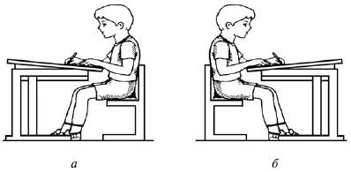

Правильная посадка при письме ребенка, пишущего правой (а) и левой (б) рукой.

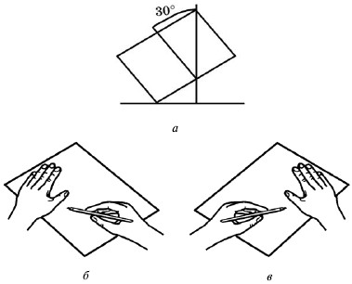

Правильное положение тетради (а) и рук праворукого (б) или леворукого (в) ребенка при письме.

**Как правильно держать ручку (карандаш)**

При письме шариковую ручку или карандаш нужно держать под углом 50–60 градусов (противоположный конец ручки направлен к плечу) тремя пальцами: большим, указательным и средним: большой и средний удерживают ручку, а указательный придерживает ее сверху. Ручку нужно держать свободно, не зажимая ее слишком крепко и не прогибая сильно указательный палец. Расстояние от пишущего шарика до указательного пальца должно быть около 2 см. Опорой кисти при письме служит ногтевая фаланга несколько согнутого мизинца и нижняя часть ладони. Кисть руки большей частью своей ладони должна быть обращена к поверхности стола.

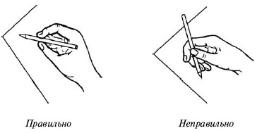

**Формирование навыков правильной посадки и письма у леворуких детей**

Формируя навыки правильной посадки и письма, особое внимание необходимо уделить леворуким детям. Существует несколько способов письма левой рукой.

**Первый способ** (рис. а): зеркальное отражение «праворукого» положения руки при письме. Им чаще всего пользуются дети. Считается, что такое положение руки серьезно затрудняет процесс обучения: так как все образцы в тетрадях (прописях) расположены слева, при письме ребенок закрывает их кистью руки и не может на них ориентироваться, выполняя графические упражнения. Поэтому при таком способе письма у леворуких детей очень часто наблюдается уменьшение или увеличение размеров букв, неправильное написание графических элементов.

**Второй способ** (рис. б): кисть левой руки с ручкой располагается над строкой. Этот способ дает ребенку возможность ориентироваться на образец или ранее написанное и уменьшает количество графических ошибок при письме. Леворукие дети чаще всего сами приходят к такому способу письма.

**Третий способ** (рис. в): кисть левой руки с ручкой находится под строкой. При этом точкой опоры пишущей руки является лишь ногтевая фаланга левого мизинца, кисть руки практически полностью оказывается на весу. При таком способе письма ребенок хорошо видит образец, ему не приходится выворачивать кисть руки, написанное ранее не смазывается. Правда, при таком способе происходит нарушение общепринятых требований наклона письма вправо.

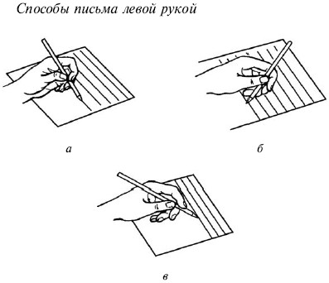

**Раздел 4. Развитие правильной координации движений, быстроты реакции и ловкости**

Для полноценной подготовки ребенка к школе необходимо развивать не только те отделы опорно-двигательной системы, которые обеспечивают полноценное письмо, но важно обеспечить развитие скоординированности движений, двигательной ловкости и активности, являющихся основой полноценного физического развития ребенка. Малоподвижные, двигательно неловкие дети быстрее устают, хуже справляются со школьными нагрузками, чем их подвижные, активные сверстники.

**Тест на определение уровня сформированности ловкости**

На беговой дорожке (10 м) расстанавливаются 8 кеглей на расстоянии 100 см. Причем расстояние между стартом и первой кеглей, а также между последней кеглей и финишем составляет 150 см.

Инструктор дает детям задание – пробежать как можно быстрее между кеглями и не задеть их. По команде ребенок бежит к финишу. В это время инструктор, находясь на финише, фиксирует количественные показатели. Делаются 2 попытки.

**Количественный показатель:** время в секундах, затраченное на выполнение задания.

**Качественные показатели:**

1. Прямолинейность, ритмичность бега.

2. Точность движения (бег без задевания кеглей).

**Тест оценки координации движения**

Готовятся мячи диаметром 20 см. Инструктор предлагает детям отбивать мяч, не сходя с места.

**Количественный показатель:** количество бросков и ударов: 35–40.

**Качественный показатель:** способность поймать мяч согнутыми в локтях руками у груди.

Развитие правильной координации, быстроты реакции, двигательной ловкости и подвижности возможно через применение подвижных игр.

Предлагаемые подвижные игры предназначены для детей различного возраста (от 4,5–5 лет), в них могут участвовать как группы детей, так и члены одной семьи, например дети совместно с родителями. Родители при этом могут также выступать в роли ведущего. Предлагаемые игры удобны тем, что спектр их использования также достаточно широк – от семейных торжеств до организованных занятий. В том числе их можно использовать в групповых занятиях в детском саду и на уроках физкультуры в младших классах школы. Использовать предложенные игры можно как при занятиях с детьми на свежем воздухе, так и в закрытом помещении.

**Подвижные игры**

**Репка**

В качестве репки может выступать заранее подготовленный реквизит – перевернутый таз, корзинка и т. п. «Репку» прикрывают куском ткани белого или желтого цвета, сверху посередине ставят сосуд с пучком листьев, цветочный горшок или какой-либо другой атрибут, который изображает ботву от репки. Сосуд драпируют таким образом, чтобы виднелась только зелень.

Подготовив репку, начинают игру.

Дети становятся перед репкой. Предварительно они могут сосчитать количество шагов до репки. Затем детям завязывают глаза, и они идут к репке. Суть игры состоит в том, что дети с завязанными глазами, как правило, не находят репку, их неправильные поиски проходят очень весело для всех присутствующих – как игроков, так и для зрителей.

Выигрывает тот, кто первый нашел репку. Если этого не происходит, то через некоторое время повязка снимается и в игру включаются новые участники.

Если кроме детей в игру включаются и родители, то это создает еще более веселую атмосферу.

**Мы – веселые ребята**

Участники игры стоят на одной стороне площадки или у стены комнаты. Перед ними проводится черта. Такая же черта проводится на противоположной стороне площадки. Сбоку от игроков, примерно на середине между двумя линиями, находится ловец.

Участники произносят хором:

Мы, веселые ребята,

Любим бегать и играть.

Ну, попробуй нас догнать!

Раз, два, три – лови!

После слова «лови» участники перебегают на другую сторону площадки, а ловец догоняет бегущих. Тот, кого он поймает (дотронется), прежде чем бегущий перебежит за черту у противоположной стороны площадки, считается пойманным и садится возле ловца. После двух-трех перебежек сосчитывают пойманных и выбирают нового ловца.

**Хитрая лиса**

Играющие стоят по кругу на расстоянии одного шага друг от друга. Вне круга очерчивается «дом лисы». Участники закрывают глаза, а ведущий обходит круг за спинами участников и дотрагивается до одного из играющих, который и становится «лисой». Затем ведущий предлагает игрокам открыть глаза и внимательно посмотреть, кто из них «хитрая лиса»? Не выдаст ли она себя чем-нибудь?

Играющие три раза (с небольшими промежутками) спрашивают сначала тихо, а затем громче: «Хитрая лиса, где ты?» При этом все смотрят друг на друга.

Когда все играющие (в том числе и «хитрая лиса») в третий раз спрашивают: «Хитрая лиса, где ты?» – «лиса» быстро выскакивает на середину круга, поднимает руку и говорит: «Я здесь!» Все играющие разбегаются по площадке, а лиса их ловит. Пойманного, то есть того, до кого «лиса» дотронулась, она отводит в свой «дом». Играющий, выбежавший за пределы площадки (круга), считается пойманным.

После того как «лиса» поймала двух-трех участников, ведущий командует: «В круг!» Играющие снова образуют круг, и игра возобновляется.

«Лиса» начинает ловить игроков только после того, как играющие в третий раз хором спросят:

«Хитрая лиса, где ты?» – а «лиса» ответит: «Я здесь!» Если «лиса» выдала себя раньше, то она считается проигравшей, и в этом случае ведущий выбирает новую «лису».

**Соня**

Игроки встают в круг. Путем жеребьевки (или считалочки) выбирают «соню». «Соня» становится в центр круга. Ему завязывают глаза. Все остальные игроки по одному стараются незаметно приблизиться к нему, дотронуться до него рукой и сказать: «Проснись, соня!»

Если «соня» почувствует, что к нему кто-то приближается, и первым коснется того рукой, то пойманный занимает место «сони».

Если же игрок сумел незаметно приблизиться к «соне», то он получает одно очко. Выигрывает тот, кто набрал наибольшее количество очков.

**Курица и цыплята**

Игроки выстраиваются в две шеренги – это «цыплята». Впереди каждой цепочки встает «курица». Цепочка выстраивается напротив другой цепочки По знаку ведущего «курицы» стараются дотронуться до «цыплят» из другой цепочки и, одновременно, защитить «цыплят» своей стороны. «Цыпленок», до которого дотронулась «курица» другой цепочки, переходит в ее цепочку. Побеждает та «курица», у которой в конце игры оказывается больше «цыплят».

**Волшебное слово**

Участники становятся в круг. Ведущий спрашивает, все ли помнят волшебное слово «пожалуйста». Начинается игра. По команде ведущего игроки вслед за ним повторяют различные движения. Перед каждой командой ведущий повторяет волшебное слово «пожалуйста»: «Пожалуйста, присядьте», «Пожалуйста, руки на пояс» и т. п. Игроки выполняют все эти команды.

В том случае, если ведущий не сказал волшебное слово, выполнять команду не нужно. Тот из игроков, который ошибся, должен войти в круг и выполнить какое-нибудь задание – рассказать стишок, спеть, попрыгать и т. п.

**У медведя во бору**

В «берлоге» (под кустом, в углу комнаты и т. д.) находится «медведь». Участники с корзинами в руках «собирают грибы и ягоды» и произносят: «У медведя во бору грибы-ягоды беру», повторяя это несколько раз. Ведущий через некоторое время произносит: «А в берлоге медведь сидит и на нас рычит, рычит...» «Медведь» начинает рычать и вылезает из «берлоги». При виде его игроки разбегаются. «Медведь» гонится за ними и старается кого-нибудь поймать. Пойманный становится «медведем».

**Где часы?**

Число играющих не более четырех. Играющие выстраиваются шеренгой возле стены. У всех участников игры, кроме ведущего, завязаны глаза. Ведущий прячет в каком-то месте будильник. Игроки начинают прислушиваться к тиканью часов и осторожно идут в то место, где в данный момент находятся часы. Ведущий незаметно и бесшумно 2–3 раза за игру меняет место, где спрятаны часы. Первый их игроков, которому удается приблизиться к часам на расстояние менее метра, получает очко. Выигрывает тот, кто набирает большее число очков.

**Кошка и мышка**

У двоих детей завязывают глаза. Один из них – «кошка», другой – «мышка». Дети стоят у стола, одной рукой держась за край. «Кошка» ищет «мышку», то есть по команде они начинают двигаться вокруг стола – «мышка» стремится убежать, «кошка» – догнать. Отпускать руку, которой игроки придерживают край стола, нельзя. Ведущий засекает время. Если за три минуты «кошка» поймала «мышку» – она выиграла, если нет – то выиграла «мышка».

**Отвечай быстро**

Участники выстраиваются в круг или шеренгу. Ведущий бросает кому-то из них мячик и называет какой-нибудь цвет: например зеленый. Тот, кому бросили мячик, должен назвать предмет этого цвета: например трава или огурец. И так игра повторяется. Участники, которым ведущий бросает мячик, выбираются в случайном порядке из числа играющих.

Игру можно разнообразить, выбрав за основу не цвет, а качество или форму предмета: круглый, квадратный, деревянный, горячий и т. п.

**Остров пиратов**

Очерчивается круг. Это пиратский остров. Все игроки встают вне круга. Участники не имеют права отходить от круга более чем на два шага. По команде ведущего все участники стараются втолкнуть друг друга в круг. Кто обеими ногами встал внутрь круга, то должен там остаться, но он может также втягивать в круг других участников. Игра заканчивается, когда большинство участников оказываются внутри круга. Те, кто остается вне круга, – выиграли.

**Перетяг**

*1 вариант*

Все участники делятся на две равные по численности и силе команды. Игроки каждой команды, сцепившись локтями, образуют две цепочки. Впереди цепи ставят наиболее сильных и ловких игроков. Став друг напротив друга, лидеры обеих команд тоже сцепляются согнутыми в локтях руками и тянут каждый в свою сторону, стараясь разорвать цепь противника либо затянуть ее за обусловленную линию. Выигрывает та команда, которой это удается.

*2 вариант*

Перед началом игры все участники делятся на пары таким образом, чтобы к каждой паре были игроки примерно равные по силе и весу. Каждая пара получает прочную палку около метра длиной. Участники каждой пары садятся друг против друга, и каждый берется за конец палки. По сигналу ведущего каждый игрок тянет соперника на себя. Побеждает тот, кто сумеет повалить на себя соперника или хотя бы заставит его оторваться от земли. Игра требует как силы, так и ловкости.

**Волки во рву**

Обозначается «ров» – пространство между двумя параллельными линиями шириной примерно в метр. Выбираются «волки» – два-три игрока, остальные игроки – «овцы». «Волки» забираются в «ров», а «овцы» пасутся по обеим сторонам рва. Время от времени «овцы» должны перепрыгивать с одной стороны рва на другую. Задача «волков» – поймать «овцу» (дотронуться). Если «волк» дотронулся до «овцы», то он получает очко. Но после этого «овцы» продолжают игру. Через некоторое время назначаются новые «волки». В конце игры определяется победитель путем подсчета набранных очков.

**Лошадки**

Игроки делятся на две равные по количеству игроков команды. На земле проводится черта. Команды встают по разные стороны от черты. Путем жеребьевки определяется, какая из команд будет «лошадками», а какая «кучерами».

«Лошадки» крепко берутся за руки, подходят к черте и говорят хором: «Та-ра-ра, та-ра-ра, ушли кучера со двора».

После этого «лошадки» разбегаются, а «кучера» их ловят. Чтобы «кучера» знали, кого надо ловить, «лошадки», пока их не поймают, должны все время звонко цокать языком: «Цок-цок-цок!»

После того как «кучера» переловили всех «лошадок», игроки меняются ролями.

**Колокольчик**

В эту игру участники играют по очереди. Играющему дается колокольчик на длинной нитке. Надо пройти определенный отрезок пути или подойти к назначенному месту так, чтобы колокольчик не зазвонил.

**Бег с картошкой**

Каждому из игроков дается ложка, в которой лежит картофелина. Задача – как можно скорее пробежать до черты и обратно, не уронив картошку. Если во время бега картошка падает, то игрок может ее поднять и положить обратно в ложку и продолжить бег. Выигрывает тот из игроков, который добежал первым. Для усложнения задачи можно выбрать не прямой путь, а бег по извилистой дорожке или с небольшими препятствиями.

**Чужеземцы**

Игроки разделятся на две команды и встают друг против друга на расстоянии 5–6 метров. На расстоянии 10–11 метров проводится еще одна черта – «страна», откуда прибыли «чужеземцы». Начинает команда «чужеземцев». Делая шаг в сторону противников, они произносят: «Мы прибыли». Команда противников спрашивает: «Откуда прибыли?» «Из Японии (Венгрии, Италии, Америки и т. д.)». Команда противников: «А какая у вас профессия?» В ответ на этот вопрос команда «чужеземцев» должна без слов, только мимикой и жестами, показать, чем они занимаются. Смысл игры заключается в том, что участники пытаются передать те характерные жесты и ситуации, которые существуют в каждой профессии. Команда противника пытается отгадать профессию «чужеземцев». Как только профессия отгадана, «чужеземцы» пускаются бежать в свою «страну», а противники их преследуют. Тот, кого поймают прежде, чем он успеет добежать до своей линии, становится «пленником». Затем роли меняются. Игра повторяется несколько раз. Та команда, которая набрала наибольшее количество пленников, выигрывает.

**Птичий рынок**

Играют 6–7 человек. Один – «продавец», другой – «покупатель», остальные – «цыплята». «Цыплята» садятся на корточки и обхватывают руками колени.

«Покупатель» подходит к «продавцу» и спрашивает: «Есть в продаже цыплята?» – «Есть». – «Можно посмотреть?» – «Можно». «Покупатель» заходит сзади «цыплят», по очереди дотрагивается до них и говорит: «Этот мне не нравится, этот слишком тощий, этот слишком маленький... А вот этого я возьму».

«Продавец» и «покупатель» поднимают выбранного «цыпленка» за оба локтя в воздух, раскачивая, приговаривают: «Хороший цыпленок, не расцепляет рук, не смеется».

Задача «цыпленка» – сохранять серьезность и не расцеплять рук. Если он начинает улыбаться, смеяться, расцепляет руки – выбывает из игры.

**Дед Мороз**

По считалке или по жеребьевке выбирается Дед Мороз. Участники разбегаются по площадке, Дед Мороз гонится за ними и старается дотронуться до них, то есть «заморозить». «Замороженный» должен остановиться в той позе, в которой его «заморозили». Игра заканчивается, когда будет «заморожено» определенное количество игроков (по уговору). Затем выбирают нового Деда Мороза, и игра повторяется.

**Челночок**

Все участники игры встают парами лицом друг к другу и берутся за руки. Это «ворота». Начиная с последней пары, все участники по очереди пробегают или проходят под «воротами», держась за руки, и встают впереди. Пробежать нужно так, чтобы не задеть «ворота». Задевшая «ворота» пара выбывает из соревнования, но продолжает участвовать в игре как «ворота».

Игра повторяется несколько раз. Каждый раз высота ворот меняется. В начале игры участники держат руки на уровне плеч, а в конце – на уровне пояса. Чем ниже «ворота», тем сложнее под ними проходить. Игра заканчивается, когда все пары проходят под самым низкими «воротами».

Игру можно усложнить таким образом: участники, пробегая под «воротами» должны проносить различные предметы – ведерко с водой, шарик в ложке и т. п.

**Дорожки**

На земле проводят «дорожки» – разные по форме линии, содержащие сложные повороты. Длина дорожки должна быть не менее трех метров. Участники бегают по дорожкам, делая сложные повороты и сохраняя при этом равновесие. Бегать нужно, точно наступая на линию и не наталкиваясь на впереди бегущего.

Игру можно проводить как соревнования. Для этого рисуют несколько одинаковых по форме дорожек, расположенных параллельно друг другу, как на стадионе, и участники по команде ведущего бегут по дорожкам наперегонки. Побеждает тот, кто прибежал первым.

**Петушки**

Участники разбиваются на пары и встают друг от друга на расстоянии 3–5 шагов. Пары изображают дерущихся петушков – прыгая на одной ноге, они стараются толкнуть друг друга плечом. Толкаться руками запрещено. Тот, кто потерял равновесие и встал на землю двумя ногами, – выбывает из игры. Победители из разных пар объединяются и продолжают игру. Перед началом игры участники договариваются, как они будут держать руки – за спиной, на поясе, поддерживать колено согнутой ноги или они должны скрестить руки на груди.

«Бой петушков» можно проводить также в приседе, руки при этом лежат на коленях.

**Кучера и лошадки**

Участники игры делятся на тройки – две «лошадки» и один «кучер», который ведет их сзади за «вожжи» – ленточки. Ведущий по ходу игры подает различные команды, а «кучер» следит, чтобы «лошадки» правильно их выполняли. Ведущий, в свою очередь, следит, чтобы «кучер» не пропустил ошибку «лошадок». За это «кучер» получает штрафные очки (или отдает фант, который в конце игры должен выкупить – прочитать стишок, спеть и т. п.). В ходе игры «лошадки» идут шагом, бегут рысью, скачут галопом, поворачивают направо, налево, стоят на месте и т. д. По команде ведущего «Лошадки, в разные стороны!» «кучер» отпускает «вожжи», и «лошадки» быстро разбегаются в разные стороны. По команде «Лошадки, найдите своего кучера!» «лошадки» как можно быстрее возвращаются к своему «кучеру». По команде «Кучер, найди своих лошадок!» «кучер» собирает вместе свою пару «лошадок». При повторении игры в каждой тройке «кучер» меняется.

**Раздел 5. Развитие чувства ритма**

Логопедическая ритмика предполагает коррекцию координации движений и речи. Связь движений и речи нормализует состояние мышечного тонуса, помогает освободиться от эмоциональной и двигательной зажатости, координации процессов дыхания, голосоведения, артикуляции. Способствует регулированию ритма речи, профилактике и преодолению таких речевых расстройств, как нарушение темпа речи, главным образом его ускорение, смазанность, нечеткость звукопроизношения, заикание.

Логоритмические упражнения способствуют развитию темпа и ритма речевого дыхания, развитию артикуляционной моторики, укреплению мимической мускулатуры, формированию фонематической системы, развитию темпо-ритмических и мелодико-интонационных характеристик речи, равитию умения сочетать движения и речь, координировать их, подчинять единому ритму, оказывают благоприятное воздействие на формирование пространственных представлений.

Послоговой речевой ритм является равномерно повторяющимся, по своим механизмам он является родственным ходьбе, дыханию, сердцебиению.

Все упражнения просты для выполнения, на-првлены на согласование речи с движением. Ребенок сопряженно со взрослым на каждый слог синхронно совершает движения руками, ногами, ладошками.

Например, ребенок читает хорошо знакомое стихотворение А.Барто, каждый слог отхлопывая ладошками:

У-РО-НИ-ЛИ-МИ-ШКУ-НА ПОЛ О-ТОР-ВА-ЛИ-МИ-ШКЕ-ЛА-ПУ

Или шагает на месте, скандируя:

НЕТ, – НА-ПРА-СНО-МЫ-РЕ-ШИ-ЛИ ПРО-КА-ТИТЬ-КО-ТА-ВМА-ШИ-НЕ

Или плавно дирижируя одной или двумя руками:

И-ДЕТ-БЫ-ЧОК, – КА-ЧА-ЕТ-СЯ ВЗДЫ-ХА-ЕТ – НА– ХО-ДУ

Ребенку можно предложить представить себя артистом, который читает стихи на сцене в детском театре и его внимательно слушают маленькие дети. Благодаря этому речь станет более выразительной и громкой, а занятие превратится в интересную игру.

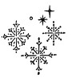

**СНЕЖИНКИ**

Кружатся, кружатся снежинки,

Как белые перья ложатся в перинки,

Перинки, подушки лежат на опушке.

И зайца следы – как петельки

Украсили эти постельки.

Руки совершают плавные встречные движения, имитируя движения рук дирижера в оркестре.

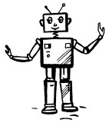

**РОБОТ**

Стоит робот на дороге,

У него не гнуться ноги,

Может он махать руками,

Может он моргать глазами,

Может головой кивать,

Раз, два, три, четыре, пять.

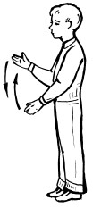

Дети руки сгибают в локтях, совершают поочередно действия, имитирующие движения рук робота или Буратино. Текст произносят скандированно и четко.

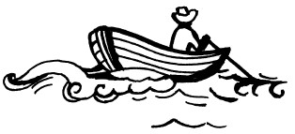

**НА МОРЕ**

На море штиль и тишина,

Одна лишь лодочка видна,

Вдруг появляется волна,

Волна прозрачна, зелена,

Качает лодочку она.

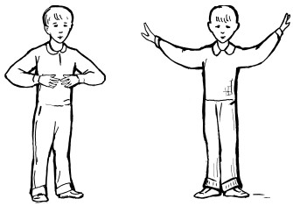

Руки совершают плавные встречные движения, имитируя движения рук дирижера в оркестре.

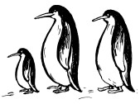

**ПИНГВИНЫ**

Идут себе вразвалочку,

Ступают вперевалочку

Пингвин-папа,

Пингвин-мама

И сынишка пингвинишка

В черном фраке и манишке.

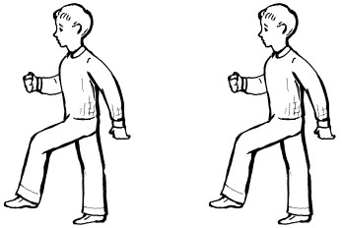

Имитировать движения пингвинов, шагать по кругу.

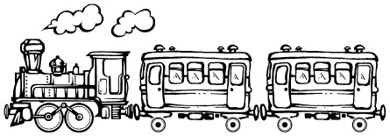

**К БАБУШКЕ**

Стучат колеса – тук-тук-тук,

И под веселый этот стук

Мы едем к бабушке своей,

Везем подарочки мы ей.

Бабуля выйдет на порог,

И вкусный испечет пирог,

Расскажет сказку про зверей

Мы едем к бабушке своей!

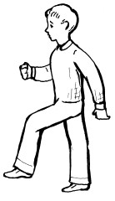

Дети шагают на месте, скандируя текст стихотворения.

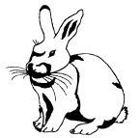

**ЗАЯЦ**

Сидит заяц под кустом,

Здесь его семья и дом,

И верхушки длинных ушек

Все трепещут на макушке.

В его доме нет дверей,

Как спастись от злых зверей?

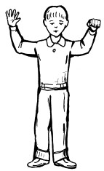

Поочередно разжимать и сжимать кулачки, руки на уровне плеча.

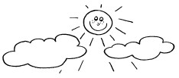

**УТРО**

Утром встанет солнышко,

Возьму в руки ведрышко,

Побегу я в огород,

Там морковочка растет,

Соберу я ловко сочную морковку.

Угощу Маринку – кушай витаминки!

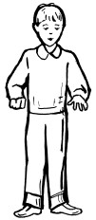

Поочередно разжимать и сжимать кулачки, руки перед собой.

**Раздел 6. Формирование пространственных представлений[[5]](http://www.e-reading.link/bookreader.php/87734/Belova_-_200_uprazhneniii_dlya_razvitiya_obshcheii_i_melkoii_motoriki.html" \l "note_5)**

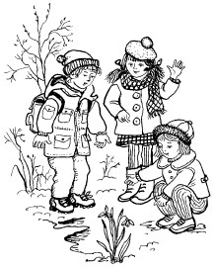

Формирование пространственных представлений связано с использованием разных систем ориентации в пространстве. Наиболее древней системой ориентации является схема тела.

Формирование у ребенка пространственных представлений – одно из важнейших условий успешной учебной деятельности ребенка.

Первым шагом должна стать маркировка левой руки ребенка. На нее можно надеть часы или браслет. Тем самым ребенок приобретает «точку отсчета», получает опору для дальнейших манипуляций с внешним пространством. Ребенок знает, что слева – это там, где браслет. Верх – это голова, потолок, небо, солнце. Низ – ноги, пол, земля.

Базовое упражнение на формирование пространственных представлений заключается в том, что каждое упражнение «закрепляется» определенным движением. Например, вверх, вперед, назад, вправо и влево – простой шаг или прыжок на двух ногах, шаг или прыжок с разворотом в соответствующую сторону, вниз – присесть. Аналогично закрепляются понятия «дальше», «ближе», «между», «около» и т. п.

Дополнительно можно предложить ребенку внешние ориентиры, например, если встать лицом к окну, то справа будет дверь, а слева – стена.

В разминочный комплекс могут быть включены упражнения на формирование пространственных представлений.

**Прыжки на месте**

– прыжки на двух ногах с поворотом на 180 градусов в обе стороны;

– прыжки через небольшой предмет, лежащий на полу;

– прыжки вправо и влево на двух ногах или на одной ноге;

– прыжки вперед или назад на одной ноге или на двух ногах;

Если выполнение прыжков затруднено, ребенку можно предложить перешагивание через предметы, движение вперед, назад, вправо, влево.

**Повторение движений педагога или родителей**

Инструкция: «То, что я буду делать правой рукой, ты тоже должен делать правой рукой».

Взрослый и ребенок стоят напротив друг друга.

Задания:

– показать правой рукой левый глаз;

– показать левой рукой левое ухо;

– показать правой рукой левое колено и т. д.

**Двигательный диктант**

– сделать один шаг вперед два шага вправо;

– один шаг назад два шага влево;

– повернуться на 180 градусов вправо, затем влево и т. д.

**Составление планов**

– составление схемы комнаты;

– составление схемы класса;

– составление схемы маршрута;

– поиск в комнате предмета по плану-схеме, предложенному взрослым.

**Осознание двигательных возможностей**

– сюжет «Пустыня» – имитация передвижения по горячему песку в знойный день;

– сюжет «Змея» – движения по полу без помощи рук (на животе, на спине);

– сюжет «Лягушка» – прыжки на четвереньках;

– сюжет «Перекати поле» – перекатывание и кувырки в разных направлениях;

– сюжет «Заяц» – прыжки и переходы;

– сюжет «Медведь» – медленные, тяжелые, сильные движения;

– сюжет «Лиса» – плавные, гибкие, быстрые движения;

– сюжет «Лошадь» – акцент на движения корпуса и ног;

– сюжет «Синица» – мелкие, короткие прыжки, движения руками;

– сюжет «Лебедь» – плавные, грациозные, широкие движения;

– сюжет «Птичий двор» – дети создают образы домашних птиц.

Инструктор несколько раз чередует обе команды, произвольно меняя время выполнения той и другой.

**Раздел 7. Нормализация мышечного тонуса и обучение релаксации**

Нормализация мышечного тонуса является одной из важнейших задач формирования двигательных навыков ребенка. Отклонение от нормального тонуса может быть причиной нарушений двигательной активности ребенка и сказывается на ходе его общего развития.

Пониженный мышечный тонус приводит к снижению психической и двигательной активности ребенка. Повышение тонуса наоборот, проявляется в двигательном беспокойстве, эмоциональной неустойчивости, нарушении сна.

Поэтому ребенка необходимо обучить управлению собственным мышечным тонусом и обучить его приемам расслабления, то есть релаксации.

Для обучения управлению мышечным тонусом и овладения навыками релаксации можно предложить следующие виды упражнений.

• «Огонь и лед» – попеременное напряжение и расслабление всего тела. *Инструкция:* «Огонь!» – дети начинают интенсивные движения всем телом. Плавность и степень интенсивности движений каждый ребенок выбирает произвольно. *Инструкция:* «Лед!» – дети застывают в позе, в которой их застигла команда, напрягая до предела все тело.

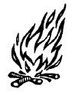

• «Тряпичная кукла» – детям предлагается представить, что они куклы-марионетки, которые после выступления висят на гвоздиках в шкафу. *Инструкция:* «Представьте, что вас подвесили за руку, за палец, за плечо и т. д.». Упражнение выполняется в произвольном темпе.

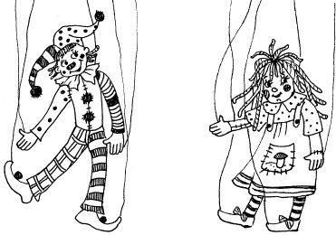

• «Стираем белье» – дети выполняют интенсивные движения руками, имитируя процесс стирки брюк. *Инструкция:* дети совершают плавные, широкие движения руками изображая полоскание брюк в проточной воде. После чего брюки необходимо выжать, встряхнуть и развесить.

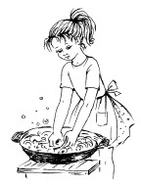

• «Пляж» – детям предлагают представить, что они лежат на теплом песке и загорают. Ласково светит солнышко, веет легкий ветерок. *Инструкция:* «Вы отдыхаете, слушаете шум прибоя, наблюдаете за игрой волн и танцами чаек над волной. Прислушайтесь к своему телу. Удобно ли вам? Попробуйте максимально расслабиться».

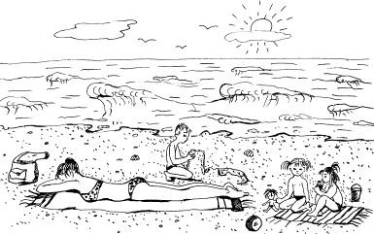

• «Ковер-самолет». *Инструкция:* «Мы ложимся на волшебный ковер-самолет. Ковер плавно и медленно поднимается, несет нас по небу, покачивает, убаюкивает. Усталое тело расслаблено, отдыхает. Далеко внизу проплывают поля, луга, реки, озера. Постепенно ковер-самолет снижается и приземляется в вашей комнате. Потягиваемся, делаем глубокий вдох, открываем глаза, медленно садимся и аккуратно встаем».

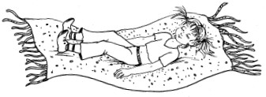

**Упражнения для перераспределения мышечного тонуса**

*Инструкция:* «Передайте по кругу: стакан с горячим чаем, тарелку с супом, таз с мокрым бельем, пушинку, ежика, гирю, котенка».

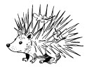

*Инструкция:* «Выйди и войди: как Пьеро, как Буратино, как Мальвина, как солдат, как Карабас Барабас, как Карлсон, как Бармалей и т. д.».

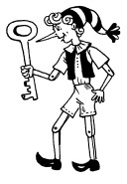

*Инструкция:* «Изобразите движение в невесомости – прямое и попятное; движение по горячему песку при палящем солнце; перетягивание каната; движение по каменистой тропинке; по топкому болоту; по мху; по сугробам сквозь метель; изобразить отдых в высокой луговой траве, испытать наслаждение от легкого дуновения ветра».

*Инструкция:* «Изобразите движения животных. Представьте себя каким-нибудь животным или птицей и воспроизведите движения».

*Инструкция:* «Изобразите повара; фотографа; художника, парикмахера и т. д.».

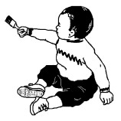

**Рекомендуемая литература**

Анищенкова Е. С. Пальчиковая гимнастика для развития речи дошкольников. – М., 2006.

Анищенкова Е.С. Логопедическая ритмика. – М., 2006.

Белова Т.В., Солнцева В.А. Готовимся к школе. М., 2007.

Заикин М.С., Синицина Е.И. 250 развивающих упражнений для подготовки к школе. – М., 2001.

Карелина И.О. Эмоциональное развитие детей 5-10 лет. – Ярославль. 2006.

Нижегородцева Н.В., Шадриков В.Д. Психолого-педагогическая готовность ребенка к школе. – М., 2001.

Семенович А.В. Комплексная методика психомоторной коррекции. – М., 1998.

Сиротюк А.Л. Коррекция обучения и развития школьников. – М., 2002.

Степанова О.А. Профилактика школьных трудностей у детей. – М., 2003.

Узорова О.В. Пальчиковая гимнастика. – М., 2003.